平成28年6月 吉日
（一社）日本スポーツ吹矢協会会員 各位
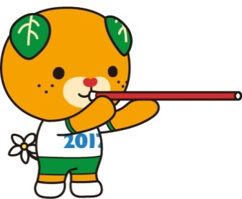
「2016えひめスポーツ吹矢選手権大会」実行委員長
愛媛県スポーツ吹矢協会 会長 藤浦正信

「2016えひめスポーツ吹矢選手権大会」のご案内

時下ますますご清栄のこととお喜び申し上げます。さて、愛媛県スポーツ吹矢協会では2017えひめ国体デモスポ開催正式決定に伴い、競技性を重視した上記の大会を3年計画で開催することにし、今年度が最後の3年目となります。皆様の日頃の練習成果と技術をご披露いただくとともに交流を深めさせていただきたく、下記の通りご案内申し上げます。皆様のご参加を心よりお待ち申し上げております。

記
1. 日 時：平成28年 9月10日（土）（受付8：30～）10：00 〜 17：00
2. 会場：松前公園体育館 愛媛県伊予郡松前町大字筒井638番地
伊予鉄郡中線 松山市駅 → １４分 → 古泉駅 より徒歩5分
℡ 089-984-7227 駐車場あり
3. 参加費：￥2,500
4. 定員：130名（先着順）
5. 参加資格：（一社）日本スポーツ吹矢協会会員、協会指導員主宰カルチャー教室生徒他
6. 種目：個人戦 10ｍ（フリー、段級位は問いません）
表彰 男女各1位 ～ 3位、選手権特別賞 最高得点者
7. 競技：個人総合6R×２ （午前6Ｒ、午後6Ｒ）
競技前の試矢は行いません。練習用レーンをご利用ください
得点の高いゲームの得点を採用し、同点の場合は合計点で順位確定します
8. 懇親会：9月10日（土）17：30 ～「網本エミフルＭＡＳＡＫＩ店」にて開催
会費 ￥4,500 （体育館より徒歩３分）
9. 宿泊：宿泊を希望される方は「ウエルピア伊予」（車で5分位）089-983-4500
にて、各自でご予約下さるようお願い申し上げます
10. 申込期限： 8月20日（土）
期限前でも定員（130名）に達した場合はその時点で締め切ります
参加申込書に支部ごとに取りまとめメールまたはＦＡＸにてお送りください
11. 大会スケジュール
8：00 ～ 会場準備
8：30 ～ 受付
8：30 ～ 9：30 自由練習
9：30 ～ 開会式、競技ルール説明
10：00 ～ 12：30 午前の部競技
12：30 ～ 13：00 昼食休憩
13：00 ～ 15：30 午後の部競技
15：30 ～ 16：00 集計
16：00 ～ 表彰、閉会式
16：30 ～ 17：00会場片付、退場

12. お願い
・体育館の為上履きが必要です。各自ご用意願います
・各6Ｒ終了後、次の競技者の審判をして頂きます
・第１組の審判は最終組の方にお願い致します
・昼食は近くの飲食店等でお取りください
・アリーナ内は飲食禁止です。観覧席等でお食べ下さい
・ゴミは各自でお持ち帰りください
・体育館内は禁煙です
・貴重品の管理は各自でお願い致します

13. 会場案内図
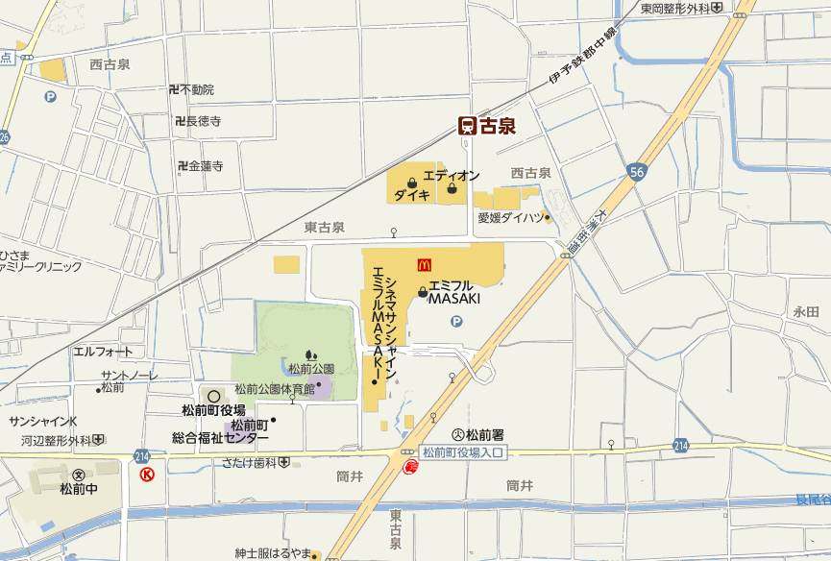
網本
エミフルMASAKI店
Ⓟ
会場
伊予鉄郡中線 松山市駅 → １４分 → 古泉駅 より徒歩5分

14. 連絡先
〒790-0946愛媛県松山市市坪北1-7-16
愛媛県スポーツ吹矢協会
seaside@peace.ocn.ne.jp
藤浦正信 090-3461-3158
Tel 089-957-1147 Fax 089-957-4006
松山支部ブログ http://ahaha-ikiiki625.blog.enjoy.jp/blog/ （←吹矢、松山で検索）

15. 最期に
今回の大会は６ラウンドを一気に吹くプログラムとなっております。参加選手の皆様には
十分に練習を重ねた上、万全の態勢で本大会に臨まれるようお願い申し上げます。競技会場での再会を楽しみにしております。

以上

